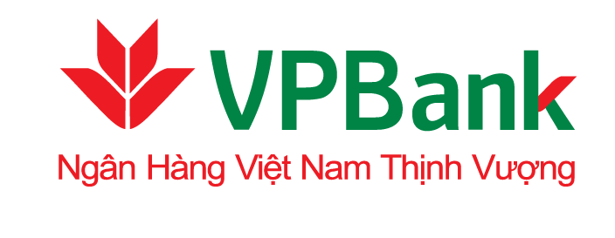
SGD/CN/PGD…………………
…………………………………………………
ĐT: ……………….. Fax: ………………..
Swift: VPBKVNVX Website: www.vpb.com.vn

ĐỀ NGHỊ CHẤM DỨT/CHUYỂN ĐỔI SỬ DỤNG GÓI SẢN PHẨM VP BUSINESS
(Áp dụng cho Khách hàng đã mở tài khoản VP Business)
Kính gửi: Ngân hàng TMCP Việt Nam Thịnh Vượng (VPBank) - …..……….………………………..

I. THÔNG TIN TỔ CHỨC
Tên doanh nghiệp (Theo giấy phép kinh doanh của Khách hàng) | ……………………………………………………………………………………………
Mã số khách hàng (CIF) | ……………………………………………………………………………………………
Địa chỉ đăng ký kinh doanh | ……………………………………………………………………………………………
Địa chỉ giao dịch | ……………………………………………………………………………………………
Điện thoại……………………………Fax……………………………Email…………………………………………………
Số tài khoản VP Business | ……………………………………………………………………………………………
II. NỘI DUNG ĐỀ NGHỊ
Chấm dứt hoàn toàn việc sử dụng Gói sản phẩm VP Business và các dịch vụ đi kèm.

Chuyển đổi gói tài khoản VP Business hiện tại của chúng tôi sang:
Tài khoản tiền gửi không kỳ hạn
VP Business Silver
VP Business Gold
VP Business Platinum
Tài khoản khác: ......................................................................................................................................
Đồng thời:
Chấm dứt sử dụng tất cả các dịch vụ đi kèm tài khoản hiện tại (dịch vụ Internet Banking, SMS Banking, trả lương qua tài khoản – nếu có)
Tiếp tục sử dụng các dịch vụ sau cho tài khoản được chuyển đổi:
Dịch vụ Internet Banking
Dịch vụ SMS Banking
Dịch vụ Trả lương qua tài khoản
III. CAM KẾT CỦA KHÁCH HÀNG
Chúng tôi cam kết hoàn tất mọi nghĩa vụ còn lại đối với VPBank khi chấm dứt sử dụng gói sản phẩm VP Business.  Chúng tôi ủy quyền không hủy ngang cho Ngân hàng được trích tiền từ bất cứ tài khoản nào của chúng tôi tại Ngân hàng để thanh toán cho các nghĩa vụ còn lại của chúng tôi đối với Ngân hàng phát sinh từ hoặc liên quan đến việc chấm dứt sử dụng gói sản phẩm VP Business (nếu có).  Trường hợp chuyển đổi tài khoản VP Business sang một loại tài khoản khác và/hoặc vẫn tiếp tục sử dụng một trong các dịch vụ SMS Banking, Internet Banking, dịch vụ trả lương qua tài khoản, chúng tôi cam kết hiểu và chấp thuận tất cả các quy định cũng như các thay đổi của VPBank đối với loại hình tài khoản và/hoặc các dịch vụ này, kể cả biểu phí/lãi suất của Ngân hàng mà không cần được thông báo trước. Đồng thời chúng tôi cam kết thực hiện mọi thủ tục cần thiết và thanh toán đầy đủ các chi phí phát sinh liên quan đến việc chuyển đổi tài khoản, sử dụng tài khoản chuyển đổi và/hoặc tiếp tục sử dụng các dịch vụ SMS Banking, Internet Banking, dịch vụ trả lương qua tài khoản.  Chúng tôi cam kết chịu hoàn toàn trách nhiệm và chấp hành đúng các quy định của Pháp luật, trong đó có quy định của Ngân hàng Nhà nước và của VPBank về việc chấm dứt sử dụng tài khoản. |  | Ngày tháng năm  CHỦ TÀI KHOẢN  (Ký, đóng dấu và ghi rõ họ tên)

IV. PHẦN DÀNH CHO VPBANK
Ngân hàng TMCP Việt Nam Thịnh Vượng chấp nhận các đề nghị trên đây của khách hàng có số CIF:………………………………………………
Người lập | Người duyệt | Ngày tháng năm  Giám đốc  (Ký và ghi rõ họ tên)

